СОГЛАСОВАНО УТВЕРЖДАЮ
Зав. МУ ОО Директор школы
___________ Соколов А.Н. ______ Терентьева Т.И.
Приказ № 40/03 от 30.08.19 г.

План работы
муниципального общеобразовательного учреждения Скудинской основной общеобразовательной школы
на 2019/2020 учебный год

д. Аксеново
2019
Оглавление

- Педагогический анализ итогов учебного года. Задачи на новый учебный год с. 3-20

- Организационная деятельность школы, направленная на получение бесплатного общего образования с. 20-21

- Работа с педагогическими кадрами, повышение их квалификации. Аттестация с.21- 23

- Учебно-образовательная деятельность с. 23-24

- Деятельность педколлектива, направленная на создание системы воспитательной работы с.24-25

- Управление образовательным учреждением. Работа с родителями с. 25-26

- Система ВШК с.26-28

- Укрепление учебно-материальной базы. Средства ОУ с.29-30

- Организационно-педагогические мероприятия с. 30-31

Приложения с.32

Педагогический анализ итогов учебного года (2016/2017).
Задачи на новый 2017/2018 уч.год

1. Введение.
Дата основания школы – 1930 год.
Тип – общеобразовательное учреждение.
Вид – основная общеобразовательная школа.
Правовой статус – муниципальное общеобразовательное учреждение.
Учредитель – Администрация Андреапольского района.
Юридический адрес: 172826, деревня Аксеново, дом 26,
Андреапольский район,
Тверская область.
Штатная структура школы:
а) директор;
б) заместитель директора по УВР (0,5 ставки);
в) старший вожатый (0,5 ставки);
г) библиотекарь (0,25 ставки);
д) социальный педагог (1 ставка);
е) педагог дополнительного образования (0,5 ставки);
ж) учитель (11,78 ставки);
з) электромонтер (0,25 ставки);
и) рабочий по обслуживанию и текущему ремонту зданий
(0,25 ставки);
к) уборщик служебных помещений (1 ставка);
л) повар(1 ставка);
м) сторож (1,8 ставки);
н) кочегар (4 ставки);

Основное финансирование – бюджет.
Платных услуг школа не оказывает.
Характеристика заданий, стоящих на балансе:
Наименование | Балансовая стоимость | Физический износ | Остаточная стоимость | Год ввода
Здание школы |  |  |  | 1996
Сарай  Здание кочегарки |  |  |  | 2004  1996
Свидетельство о государственной регистрации права (оперативное управление) на здание школы 69-АВ №365859 от 11.04.12г.

Земельный участок, находящийся в пользовании школы, составляет 1,5 га (из них 0,3 га – под застройкой).
Свидетельство о государственной регистрации права на землю постоянного бессрочного пользования 69-АВ №448011 от 12.05.12г.
Последняя аттестация школы – 6.05.2015 г. (бессрочно).
Последняя государственная аккредитация – 27.07.2015 г.
Аккредитация действительна по 08.04.2023 г.
Контингент обучающихся в 2016/2017учебном году (на 30.05.17 г.)
1 класс – 2 чел.
2 класс – 5 чел.
3 класс – 3 чел.
4 класс – 3 чел.
5 класс – 5 чел.
6 класс – 4 чел.
7 класс – 3 чел.
8 класс – 5 чел.
9 класс – 3 чел.
ВСЕГО: 33 чел.
В школе работали кружки:
* « Спортивный»- 2 ч (руков. Крылов С.Н.)
* «Юный мастер»-2 ч (руков. Крылов С.Н.)
* «Умелые руки» - 1 ч (руков. Терентьева Т.И.)

В первый класс были приняты 2 обучающихся, достигших возраста 6 лет 6 месяцев на 1.09.16 г. Родители детей были ознакомлены с Уставом и другими документами, регламентирующими осуществление образовательного процесса в школе.

2. Основная часть
Исходя из анализа работы школы за 2015/2016 учебный год, на 2016/2017 учебный год перед педагогическим коллективом были поставлены следующие задачи:
- Совершенствование форм и методов работы педагогов.
- Развитие у обучающихся навыков самостоятельности в приобретении знаний как составной части дифференцированного обучения.
- Нравственность - основа культурной личности.

На основании выдвинутых задач педагогическим советом были определены основные направления работы, способствующие их выполнению. Реализации образовательной задачи способствовало использование учителями в практике своей работы новых программ и учебников, дополнительной литературы; грамотное составление образовательных программ и поурочных планов. Для привития интереса к предмету учителя продолжают использовать нетрадиционные формы уроков, различные виды творческих заданий.
Администрацией школы были проведены 2 тематических педсовета:
« ФГОС второго поколения в основной школе: от идей к практике» , «Развитие познавательного интереса у учащихся в образовательном процессе в свете введения ФГОС. Мнения, опыт».
На совещаниях при директоре обсуждались итоги внутришкольного контроля и руководства, рассматривались организационные вопросы.
ШМО в течение учебного года работали над методическими темами, тесно связанными с методической темой школы. Традиционным видом методической работы осталось проведение открытых уроков и обсуждение докладов. Считаю, что необходимо возобновить проведение предметных недель.
Курсы повышения квалификации пройдены у всех учителей.

В 2016/2017 учебном году администрация школы по-прежнему стремилась совершенствовать ВШК. При планировании ВШК были охвачены все основные направления учебно-воспитательного процесса:
- выполнение всеобуча;
- состояние преподавания отдельных предметов;
- качество ЗУН обучающихся;
- качество ведения школьной документации;
- выполнение учебных программ и их практической части;
- подготовка и проведение итоговой аттестации в переводных и выпускных классах.
Итоги контроля отражены в справках и протоколах совещаний:
«Режим работы школы. Обеспеченность обучающихся учебниками. Организация дежурства по школе учителей и учащихся» (сентябрь)
«Организация работы кружков. О работе по предупреждению детского травматизма в учебное время » (сентябрь)
« Планирование воспитательной работы в 1-9 классах» ( сентябрь)
« Адаптация учащихся 5 класса к условиям обучения в среднем звене школы» ( сентябрь)
- « Профилактика наркомании в подростковой и молодежной среде. Месячник против наркомании. Итоги проверки классных журналов» ( октябрь)
- « Адаптация первоклассников в 2016-2017 учебном году» ( октябрь)
- « Анализ результатов ГИА. Проблемы преподавания отдельных элементов содержания предметных курсов в рамках подготовки к ГИА в 2017 г.» (октябрь)
- « ВШК. Итоги проверки дневников обучающихся 2-9 классов» (ноябрь)
- «О работе МО учителей- предметников в 1 полугодии. Инструктаж по технике безопасности при проведении Новогоднего праздника» (декабрь)
- «Итоги ВШК. Техника чтения об-ся нач. классов» (декабрь)
- « Проверка выполнения общеобразовательных программ по предметам учебного плана за 1 полугодие 2016-2017 учебного года» ( декабрь)
- « Итоги ВШК. Состояние преподавания истории и немецкого языка в 5-9 классах . Итоги проверки классных журналов.»( январь)

- « Индивидуальная работа со слабоуспевающими учащимися » (февраль)
- «Выполнение учебных программ по предметам учебного плана за 3 четверть (март)
- «Итоги классно-обобщающего контроля в 9 классе» (апрель)
- « Организация повторения программного материала в 9 классе в ходе подготовки к ГИА» (апрель)
- «Техника чтения уч-ся 1-4 класса» (май)
- «Анализ результатов итогового контроля за 2016/2017 уч. год» (май)
- «Итоги выполнения учебных программ по предметам уч. года за 2016/2017 уч. год»
- « Анализ ГИА в 9 классе за 2016/2017 уч. год» (июнь)

В 2016/2017 учебном году школа работала в режиме 5-дневной недели с 2 выходными: суббота и воскресенье.
Продолжительность уроков – 45 минут; продолжительность перемен – 10 минут (большой перемены – 30 минут).
Начало занятий – 9 час.00 минут.
Замечаний по расписанию со стороны санэпидемстанции не было.
Учебный план на 2016/2017 учебный год выполнен, программы пройдены.
Статистика
Параметры | 2014/2015 | 2015/2016 | 2016/2017
Количество обучающихся на конец учебного года  В начальной школе  В основной школе | 29  16  13 | 30  16  14 | 33  13  20
Количество обучающихся, закончивших учебный год на «4» и «5» (без 1 класса) | 10  (38%) | 8  (32%) | 9  (30)
Оставлены на повторный курс обучения | - | - | -
Не получили аттестат | - | - | 1
Закончили школу с аттестатом особого образца | 1 | - | -

Сравнительный анализ качества образования за последние 3 года показал, что количество обучающихся, закончивших учебный год на «4» и «5», в этом году несколько ниже прошлого в процентном соотношении. (Прилагается анализ результатов итогового контроля, анализ итоговой аттестации обучающихся 9 класса).

Анализ
результатов итогового контроля
за 2016/2017 учебный год
в переводных классах
Класс | Предмет | Кол-во обуч-ся | Оценки |  |  |  |  | % на «4» и «5» | % на «2»
Класс | Предмет | Кол-во обуч-ся | «2» | «3» | «4» | «5» |  | % на «4» и «5» | % на «2»
2 | Русский язык  Математика | 5  5 |  | 2  4 | 2 |  | 1  1 | 60%  20%
3 | Русский язык  Математика | 3  3 |  | 3  2 | 1 |  |  | 0%  33%
4 | Русский язык  Математика | 3  3 | 1 | 1  2 | 1 |  | 1 | 33%  33% | 33%
5 | Русский язык  Математика | 4  4 |  | 4  2 | 1 | 1 |  | %  50%
6 | Математика  Русский язык  История | 4  4  4 |  | 3  3  3 | 1  1  1 |  |  | 25%  25%  25%
7 | Русский язык  Математика  Биология | 3  3  3 |  | 1  1  1 | 2  2  1 | 1 |  | 66%  66%  66%
8 | Химия  Русский язык  Математика | 5  5  5 |  | 1  3  1 | 2  2  4 | 5 |  | 80%  40%  80%

В 2016/2017 учебном году не все обучающиеся справились с итоговыми работами. Высокую успеваемость подтвердили учащиеся 8 класса по химии и математике. Хорошие результаты показали обучающие в 7 классе по всем предметам.

Анализ ГИА в 9 класса за 2016/2017 уч.год

- Итоговая аттестация по русскому языку проводилась в форме независимого оценивания.
Результаты итоговой аттестации обучающихся по русскому языку:
Кол-во уч-ся | «5» | «4» | «3» | «2» | Подтвердили год.отметки | Получили выше год.отметки | Получили ниже годовой отметки
2 |  | 2 |  |  | 1 | 1

Экзамен по математике

Итоговая аттестация по алгебре за курс основной школы проводилась в новой форме независимого оценивания.
Результаты выполнения заданий экзаменационной работы:

Кол-во уч-ся | «5» | «4» | «3» | «2» | Подтвердили год.отметки | Получили выше год.отметки | Получили ниже годовой отметки
2 |  | 1 | 1 |  |  | 1 | 1

Экзамен по выбору
Результаты экзаменов по выбору:

Предмет | Сдавали экзамен | Число обуч-ся, сдавших экзамен на:
Предмет | Сдавали экзамен | «5» | «4» | «3» | «4» и «5» % от общего числа уч-ся, сдававших экзамен
Обществознание | 1 |  |  | 1
История | 1 |  |  | 1

Анализ воспитательной работы школы в 2016-2017 уч. году.
В 2016-2017 учебном году целью воспитательной работы являлось воспитание и развитие талантливой, физически здоровой, интеллектуально обогащенной личности, готовой к созидательной трудовой деятельности и нравственному поведению.
Достижению поставленной цели способствовало решение следующих задач:
1.Совершенствовать работу по приоритетным направлениям воспитательной деятельности
2.Обновлять и развивать единую систему школьного и классного ученического самоуправления
3.Формировать не только у учащихся, но и у их родителей представление о здоровом образе жизни, продолжать развивать систему работы по охране здоровья учащихся
4.Продолжать развитие школьных традиций
Воспитывающая деятельность через различные формы и виды деятельности реализовывалась по направлениям:
1.Воспитание трудолюбия
2.Ученик и его семья
3.Ученик – патриот и гражданин
4.Ученик и его здоровье
5.Ученик и его интеллектуальные возможности
6.Ученик и его нравственность
7.Общение и досуг ученика
Все направления воспитательной работы позволяют осуществлять личностно-ориентированный подход в воспитании при одновременной массовости воспитательных мероприятий и стимулировать творческие способности учащихся во всех аспектах воспитательной работы. Мероприятия, проводимые в течение учебного года, позволяют привлечь к различным видам деятельности большое количество детей, что способствует развитию творческих способностей практически каждого ученика.
Ключевые творческие дела - это основа организационно-массовой работы, те мероприятия, которые отражают традиции школы:
• Праздники «Первого» и «Последнего звонка
• Концерт «Славное имя твоё – учитель»
• День пожилых людей
• Новогодняя ёлка
• Конкурс «А, ну-ка парни!»
• Конкурсы к 8 марта
• Мероприятия в честь Дня Победы
• Последний звонок
Традиционные праздники проходят интересно с охватом практически всех учащихся.
На празднике первого звонка выступают выпускники, всегда присутствуют гости.
Новогодние спектакли также популярны и интересны как для детей, так и для взрослых.
«Последний звонок» — яркое и значимое событие в жизни школы, праздник выпускников, на котором подводятся итоги школьной жизни. На торжественной линейке подводятся итоги прошедшего учебного года, награждаются ребята, отличившиеся в учёбе, спорте, общественной жизни школы. Вручаются благодарственные письма родителям.
В традиционных школьных мероприятиях участвуют все классы, но степень активности классов в жизни школы, естественно, разная. Это связано с работой классных руководителей, их желанием и умением организовать, зажечь детей, умением привлекать к участию в мероприятиях каждого ученика. Большое значение имеет сформированность классного коллектива, отношения между учениками в классе.
1.Воспитание трудолюбия.
В течение года продолжалось дежурство в закрепленных за 1-9 классами кабинетах, дежурство по школе дежурных учителей и учеников 5-9 классов. Еженедельно на общешкольной линейке подводились итоги дежурства по школе, назывались ученики, нарушавшие дисциплину.
В школе в рамках месячника чистоты и порядка проведены трудовые операции «Школьный двор» по уборке территории, прилегающей к школе, и «Чистый кабинет» по уборке классных кабинетов.
В летний период учащиеся 4-8 классов работали на пришкольном участке, уборке пришкольной территории.
2.Ученик и его семья.
Анализируя взаимодействие с родительской общественностью, можно отметить, что в школе созданы благоприятные условия для взаимодействия всех участников учебно-воспитательного процесса: детей, родителей, учителей, наблюдается качественное взаимодействие с родителями в интересах развития личности ребенка.
Над укреплением связей между семьей и школой в целях установления единства воспитательного влияния на детей, привлечения родительской общественности к активному участию в жизни школы работают общешкольный родительский комитет.
Проведен ряд внеклассных мероприятий по организации совместной общественно значимой деятельности и досуга родителей и обучающихся:, новогодние праздники, концерт ко Дню матери, 23 февраля, 8 Марта.
Родители являются помощниками классных руководителей в организации праздничных утренников, выпускных вечеров.
Организовано педагогическое просвещение родителей по вопросам воспитания детей.
Вот некоторые темы проведенного родительского лектория:
1 класс - «Адаптация детей в школе»
2 класс - «Дружба начинается с улыбки»
3 класс - «Значение общения в развитии личностных качеств ребенка»
4 класс - «Сила воспитательного воздействия на младшего школьника устного творчества русского народа»
5 класс - «Как помогать детям учиться»
6 класс - «Уроки экологической этики»
7 класс - «Национальные традиции и их использование в экологическом воспитании детей»
8 класс – «Будем с книгою дружить»
9 класс - «Ознакомление с Положением об итоговой аттестации учащихся»
Проведено общешкольное родительское собрание со следующей повесткой дня:
1.О правилах поведения детей на дорогах и водоемах. Об ответственности родителей за безопасность детей.
2.Об итоговой и промежуточной аттестации учащихся.
Был проведен концерт с участием детей и их мам, посвященный Дню матери. Идея данного мероприятия интересна, следует запланировать проведение данного концерта в следующем году.
3.Ученик – патриот и гражданин.
Одним из важнейших направлений воспитательной работы в школе является патриотическое воспитание. Организация и проведение мероприятий, имеющих патриотическую направленность, способствует формированию гражданской позиции, воспитывает чувство любви и уважения к своей стране, её истории и традициям. По данному направлению в 2016 – 2017 учебном году проводились следующие мероприятия:
1 сентября во всех классах проведены классные часы, по теме: «Урок о профессиях»
В целях воспитания уважения к ветеранам войны и труда были организованы поздравления ветеранов войны, труда, учителей-пенсионеров.
Мероприятия в рамках празднования 72-летия Великой Победы
-Тематические классные часы
-Митинг Памяти у памятника в у. Нечаево
-Акция «Бессмертный полк»
- конкурсы «А, ну-ка, парни!» (1-9 классы),
- посещение и поздравление ветеранов на дому, приглашение в школу на встречи и тематические классные часы;
-посещение Андреапольского районного краеведческого музея им. Э.Э. Шимкевича
Такие мероприятия для коллектива нашей школы стали традиционными. Так же был проведен классный час «Соловецкие юнги»,
Главным результатом деятельности общешкольного коллектива по патриотическому воспитанию является трепетное и уважительное отношение к ветеранам Великой Отечественной войны, гордость за нашу Родину, народ-победитель и желание старшеклассников служить в рядах защитников Родины.
Школьники участвовали в акции «Сувенир для пожилого человека» В рамках месячника гражданско-патриотического воспитания проведены классные часы, посвященные Дню защитника Отечества, «Трагедия Беслана» спортивные конкурсы в начальных и средних классах. Ко Дню космонавтики проведены конкурсы рисунков.
Ученики школы стали участниками районного конкурса стихов ко Дню победы и заняли 1 и 2 места, «Живая классика»(1место), «Мамочке любимой добрые слова»(1, 2, 3 места), приняли участие в 3-й Всероссийской конференции «Идите, научите все народы…»

4.Ученик и его здоровье.
Коллектив школы продолжал работать над созданием благоприятных условий для сохранения и укрепления здоровья детей, над формированием у школьников и родителей устойчивой мотивации к здоровому образу жизни, обучением учащихся основам здорового образа жизни.
На сохранение и укрепление здоровья обучающихся и формирование культуры здоровья, обеспечение рациональной организации двигательного режима обучающихся, нормального физического развития и двигательной подготовленности обучающихся направлена система физкультурно-оздоровительной работы в школе: работа на уроках физкультуры, физкультминутки, спортивно-оздоровительные мероприятия в рамках школьной спартакиады. В этом учебном году в рамках спартакиады проведены День здоровья, Президентские состязания, соревнования по волейболу, пионерболу, спортивные конкурсы.
В рамках месячника «Здоровое поколение» и в течение года классные руководители провели классные часы о здоровье, безопасном поведении, профилактические беседы о вредных привычках.
В летний период 20 учащихся отдохнули в летнем лагере «Солнышко» на базе школы.
В школе нет учащихся, замеченных в курении и распитии спиртных напитков.
5.Ученик и его интеллектуальные возможности.
К формам внеурочной деятельности учащихся относятся:
1. Предметные и тематические кружки.
Направленность дополнительного образования
Система дополнительного образования в нашей школе представляет возможность заниматься разным возрастным группам, начиная с первоклассника и до учащихся старших классов. Работа всех кружков способствует развитию творческих, познавательных, физических способностей
В школе работают кружки «Спортивный» руководитель Крылов С.Н., «Юный мастер» руководитель Крылов С.Н., «Умелые руки» руководитель Тарентьева Т.И.
Основной целью и задачами этих кружков является расширение знаний и умений учащихся, развитие их творческих способностей, эстетического вкуса, инициативы, воспитание трудолюбия.
Анализируя состояние занятости учащихся организованным досугом, можно отметить, что большинство учащихся школы занимаются в различных кружках, факультативах. Всего в кружках были заняты 96 % учащихся школы.

6.Ученик и его нравственность.
Регулярно и в рамках месячника «Спешите делать добро» проводились классные часы нравственной направленности. При возникновении любых отклонений от нормы в поведении с детьми проводились разъяснительные беседы.
Традиционно участвовали в акции «Дорога в школу», экологические акции «Чистая деревня - чистая Земля».
Традиционно школьники участвовали в концертах в ДК в День пожилых людей, 9 мая.
7.Общение и досуг ученика.
Система воспитательной работы построена таким образом, чтобы учащиеся были всегда вовлечены во внеклассную деятельность, проводили досуг активно, что способствует всестороннему развитию личности каждого ребенка. В школе продолжилась работа органов ученического самоуправления . В его состав вошли представители классных коллективов с 7 по 9класс.
Основными целями и задачами школьного самоуправления являются:
- становление воспитательной системы через формирование единого общешкольного коллектива;
- приобщение личности к общешкольным ценностям, усвоение личность социальных норм через участие в общественной жизни школы;
- создание условий для самовыражения, самоутверждения и реализации каждой личности через представление широкого выбора направлений и видов деятельности;
- развитие творчества, инициативы, формирование активной преобразованной гражданской позиции школьников;
- создание условий для развития отношений заботы друг о друге, о школе, о младших, взаимоуважение детей и взрослых.
Заседания ученического совета проходили один раз в месяц. На заседаниях обсуждался план подготовки и проведения мероприятий, анализ общешкольных ключевых дел, подводились итоги рейтинга общественной активности классов по четвертям.
Крупными делами, проведённым ученическим советом стали:
- День учителя;
- День матери;
- Новый Год;
- День защитника Отечества;
- 8 Марта;
- «Последний звонок»;
В каждом классе выбран актив класса, который организует дежурство по классу и школе, помогает классному руководителю в проведении внеклассных мероприятий, организации школьных праздников, «огоньков».
Продолжалась работа по организации ученического самоуправления.
Ученический совет школы активизировал самостоятельную творческую деятельность учащихся и реализовывал их право на участие в управлении образовательным учреждением.
Также следует отметить, что в классах ученическое самоуправление носит зачастую формальный характер, следует по-прежнему уделять особое внимание работе в данном направлении. Необходимо организовать учёбу актива и ввести систему планёрок актива в следующем учебном году. Требует доработки система дежурства классов по школе. Необходимо особое поощрение лучшему классу по итогам дежурства по школе.

Профилактика правонарушений среди учащихся
На учете в ПДН учащихся нашей школы нет. Пропусков без уважительной причины учащихся не было.
В школе нет ни одного учащегося, замеченного в курении и употреблении алкоголя, наркотиков.
Выводы:
Исходя из анализа воспитательной работы, следует отметить, что в целом работу по решению поставленных задач и целей в 2015-2016 учебном году можно считать удовлетворительной. На основе анализа можно сформулировать задачи на будущий учебный год:
1. Продолжать развивать единую систему школьного и классного ученического самоуправления.
2. Продолжать развивать систему работы по охране здоровья учащихся.
3. Развивать и совершенствовать внеурочную деятельность учащихся, направленную на формирование нравственной культуры, патриотизма, трудолюбия, профилактику асоциального поведения.
5. Продолжать формировать и развивать систему работы с родителями и общественностью
6. Продолжать развитие школьных традиций.

Воспитательная работа в школе была спланирована в соответствии с поставленной задачей. Со стороны администрации классным руководителям было дано указание на то, чтобы задействовать каждого ученика в проведении классных и общешкольных мероприятий. Поэтому удельный вес обучающихся, занятых в проводимых мероприятиях, от общего числа обучающихся составил:
33 (участвующих)/ 33(всего) = 100%

Большая работа проводилась по улучшению сохранения здоровья детей. Это ежегодная поездка в ЦРБ к стоматологу (1 раз в год), обследование детей врачами Андреапольской больницы, беседы с обучающимися медицинским работником Чалбаевой Г.И.., соблюдение правил по ТБ на уроках (журналы по ТБ), беседы с обучающимися о поведении на водоемах во время ледостава и ледохода согласно планам работы классных руководителей, работа школьной столовой.
Подвоз обучающихся к школе осуществлялся автотранспортом МУП АТ « Спутник».

Согласно «Положению…» в школе «работал» пришкольный участок (заведующая – Терентьева Т.И.)
В июне при школе работал летний оздоровительный лагерь (20 об-ся).

Административно-управленческая работа осуществлялась следующим составом: директор, зам.директора по УВР (0,5ставки). Работа по организации учебно-воспитательного процесса строилась в соответствии с функциональными обязанностями. Контроль над преподаванием учебных предметов был распределен между членами администрации школы.
Для эффективности управления учебно-воспитательным процессом в школе был сделан проблемно-ориентированный анализ работы школы за предыдущий год, который выявил ряд недостатков. Цели и задачи школы на 2016/2017 учебный год были направлены на их устранение. В плане работы школы были предусмотрены организационные и контрольные мероприятия, обеспечивающие решение поставленных перед коллективом задач.

Летом 2017 г. в школе был проведен косметический ремонт учебного кабинетов (покраска потолка, пола), косметический ремонт коридора, а также покрашены в каждом кабинете парты, стулья, двери, подоконники, обустроена пришкольная территория.

Исходя из вышесказанного, считаю, что на 2017/2018 учебный год следует поставить цель:
- с целью улучшения качества педагогической деятельности и отслеживания уровня развития школьников в практику школы полнее внедрять элементы мониторинга;
- личностно-ориентированный подход к детям, имеющим мотивацию к учебно-познавательной деятельности.

Анализ методической работы в 2016-2017 уч.г.

Цель анализа: выявить степень эффективности методической работы в школе и её роль в повышении профессиональной компетенции педагогов.
Методическая работа – это целостная, основанная на достижениях науки, педагогического опыта и на конкретном анализе учебно-воспитательного процесса система взаимосвязанных мер, действий и мероприятий, направленных на всестороннее повышение квалификации и профессионального мастерства каждого учителя.
Важнейшим средством повышения педагогического мастерства учителя является методическая работа. Роль методической работы школы возрастает в современных условиях в связи с необходимостью рационально и оперативно использовать новые методики, приемы и формы обучения и воспитания.
Объекты анализа:
- содержание основных направлений деятельности;
- работа над методической темой школы;
-работа методических объединений;
- аттестация педагогических кадров;
- обобщение опыта;
- формы работы с педагогическими кадрами: коллективные, групповые, индивидуальные;
- инновационная работа педагогов;
- участие учителей в работе педсоветов, семинаров, смотров, конкурсов, городских и областных мероприятиях;
- использование педагогами современных образовательных технологий;
-практическое использование учителями опыта своих коллег, педагогов города, области.

Коллектив школы работал над темой «Развитие у обучающихся навыков самостоятельности в приобретении знаний как составная часть дифференцированного обучения»
Основная цель: обеспечение получения полноценного образования, учитывающего способности, возможности, интересы учеников и ориентированного на саморазвитие личности школьника.
Исходя из этого, были определены следующие задачи:
- внедрение достижений передового педагогического опыта;
- выявление, обобщение и распространение педагогического опыта, рожденного внутри коллектива, обмен педагогическими находками;
- приобщение коллектива к научно-исследовательской работе по актуальным проблемам школы;
- предупреждение и преодоление недостатков и затруднений педагогической деятельности учителей;
- сплочение педагогического коллектива, превращение его в коллектив единомышленников;
- предупреждение и преодоление формализма и перегрузки педагогической деятельности;
В соответствии с поставленными целями и задачами методическая работа осуществлялась по следующим направлениям:
-подбор и расстановка кадров
- работа с методическими объединениями
- повышение профессиональной подготовки учителей
Качественный состав педагогического коллектива
В 2016-2017 учебном году в МОУ Скудинской школе работали 2 методических объединения:
- МО учителей-предметников,
- МО классных руководителей.
Формы методической работы, используемые в школе:
- Тематические педагогические советы.
- Методические объединения учителей.
- Работа учителей над темами самообразования.
- Открытые уроки.
-Круглые столы
- Консультации по организации и проведению современного урока.
-Разработка методических рекомендаций в помощь учителю по ведению школьной документации, по организации, проведению и анализу современного урока. Систематизация имеющегося материала, оформление тематических стендов.
- Организация и контроль курсовой системы повышения квалификации.
-Аттестация.
Методическая работа школы строилась на основе годового плана. При планировании методической работы школы педагогический коллектив стремился отобрать те формы, которые реально способствовали реализации программы развития школы.
Кадровый и качественный состав педагогических кадров:
Учебно-воспитательный процесс в школе осуществляют 9 педагогических работников.
-по уровню образования:
Категория специалистов | Высшее образование | Среднее специальное
Учителя начальных классов | 1 | 1
Учителя II ступени обучения | 5 | 2
б) по квалификационным категориям:

Работники с высшей категорией | C I квалификационной категорией | Соответствие должности
 | 7 | 2
по возрасту:
Моложе 25 лет | 25-35 лет | 35-55лет | 55-60 лет | свыше 60 лет
- | - | 8 | 1 | -
по полу:
мужчины | женщины
2чел. | 7 чел.

На конец 2015-2016 учебного года не было подано на аттестацию педагогических работников в 2016-2017 учебном году ни одного заявления.
Открытые уроки в системе методической работы школы рассматриваются как демонстрация учителем своей педагогической технологии.
График открытых уроков был составлен по предложениям методического объединения . Посещенные уроки показали, что учителя уверенно владеют учебным материалом, часто используют на уроках дидактические материалы(аудио, видео, компьютерные).
По плану работы МО учителей- предметников были проведены уроки: по физической культуры «Весёлые старты» (учитель Крылов С. Н.), по математике «Изображение данных с помощью диаграмм» 3 класс ( учитель Лебедева О. М.), по русскому языку «Определение» 5 класс ( учитель Павлов В.Н.), по алгебре « Квадратный корень из произведения, дроби, степени» 8 класс ( учитель Захарова А.А.), по истории « В городе богини Афины» 5 класс (учитель Серебрянникова Н. А.), по биологии « Значение кожи и её строение» 8 класс (Терентьева Т. И. ),по окружающему миру « Разнообразие животных». 2 класс (учитель Остроумова С. В.)
Также были заслушаны и обсуждены доклады: «Уроки русского языка и литературы в условиях введения ФГОС»,( Павлов В. Н. «Использование современных образовательных технологий на уроках физики» .( Карпова Л. В.), «Воспитательная роль урока физической культуры». (Крылов С. Н. ), «Самостоятельная и фронтальная работа на уроке» (Остроумова С. В. ), «Формирующее оценивание: шаг к учебной самостоятельности».(Серебрянникова Н. А..)

.
Особое внимание уделялось совершенствованию форм и методов организации работы учащихся на уроках. По плану внутришкольного контроля посещались уроки, проводились открытые уроки, заседания МО учителей - предметников.
Однако не все педагоги школы активно изучают и используют современные педагогические технологии, методики, приемы и способы успешного обучения. Необходимо активнее внедрять здоровьесберегающие технологии в образовательный процесс.
В этом учебном году прошли курсы Захарова А.А .по программе дополнительного профессионального образования «Актуальные проблемы преподавания математики в условиях реализации ФГОС», Крылов С.Н. «Актуальные проблемы преподавания физической культуры в условиях реализации ФГОС».
В 2016-2017учебном году было проведено 7 заседаний МО классных руководителей.
По плану работы МО классных руководителей были проведен доклад: « Методы педагогического воздействия на личность» ( Захарова А. А.).
Методическое объединение классных руководителей свою задачу видит в том, чтобы каждый классный руководитель повысил свой теоретический, научно – практический уровень в вопросах психологии и педагогики воспитательной работы , повышал мастерство классного руководителя.
Были проведены такие внеклассные мероприятия: по русскому языку « Путешествие на неизведанную планету» (Лебедева О. М.) классный час «Природа не прощает ошибок» (Терентьева Т. И.), по физике устный журнал «Путешествие по комнате Печка» (Карпова Л. В.), внеклассное занятие «Меч и дипломатия Александра Невского»(Серебрянникова Н. А.) Мероприятия были подчинены следующим целям:

Мероприятия были подчинены следующим целям:
-воспитание Гражданина и патриота своей страны
-воспитание бережного отношения к природе , любви к родному краю
-воспитание честности и правдивости у школьников.
-профилактика дорожно-транспортных происшествий.
.В осеннем л/а кроссе среди основных школ района учащиеся школы заняли 1 место.
Команда школы заняла первое место в весеннем л/а кроссе.
Приняли участие в районных соревнованиях по биатлону посвящённых Дню Защитника Отечества.
Участвовали в соревнованиях «Лыжня России». Учащаяся 8 класса заняла 3 место.
Приняли участие в районной акции « От сердца к сердцу» ( ко Дню пожилого человека г. Андреаполь).
Приняли активное участие в районной социальной акции « Наряди городскую ёлку»
Экологическая акция «Марш парков – 2017 (Карпова Л. В.).
Приняли участие в межрайонном конкурсе чтецов « Мамочке любимой добрые слова» проводимом ко Дню матери в рамках муниципальной программы «Молодёжь Андреапольского района» на 2016-2018 года. Учащиеся заняли 1,2,3 места.
Приняли участие в 3 Всероссийской конференции « Идите, научите все народы…» и дней славянской письменности и культуры. (г.Ржев) (Павлов В.Н.)
Епархиальный детский конкурс рисунков «Родная речь – Отечеству основа». (Карпова Л.В.)
2 место
В районном конкурсе сочинений «Берегись, не обожгись!» приняли участие 2 ученика (Павлов В.Н.).
Областной конкурс рисунков и плакатов «Нет наркотикам» (Карпова Л. В.)
Приняли участие в областном конкурсе «МЧС России глазами детей» (Карпова Л.В. )
Областной конкурс «Красная книга Тверской области глазами детей. Бабочки». (Карпова Л. В.)
Приняли участие в районном этапе всероссийского конкурса юных чтецов «Живая классика». (Павлов В.Н.)
1 место
Всероссийский детский фестиваль – конкурс « Святые заступники Руси» (Карпова Л. В.)
Торопецкий межрегиональный Рождественский фестиваль детского и народного творчества «Мы славим Рождество святое» (Карпова Л. В.)
В конкурсе чтецов посвящённому Дню Победы «Мы о войне стихами говорим» (2 первых места и 2 вторых)
Учитель МОУ Скудинской ООШ Карпова Л. В. участвовала в районном конкурсе «ИКТ современного учителя», номинация «Мои методические находки» Карпова Л.В. – диплом 2 степени.
Учителя школы приняли участие в межрайонном фестивали «Современный урок в условиях ФГОС НОО и ООО» г. .Андреаполь АСОШ №2..
На 9 мая обучающиеся школы и педагогический коллектив участвовали в акции « Бессмертный полк».

Учащиеся школы оказывают посильную помощь пожилым людям, облагораживают и ухаживают за братскими захоронениями в деревнях Нечаево и Лесниково.
Поставленные задачи выполнены в запланированном объеме .
Вся деятельность методического объединения способствовала росту педагогического мастерства учителя, повышению качества образовательного процесса.
Задачи на 2017-2018 уч. г.:
1. Методическое обеспечение изучения и реализации ФГОС, создать необходимые условия для внедрения инноваций в УВП, реализации образовательной программы, программы развития школы.
2.Создание внутришкольной непрерывной системы повышения квалификации.
- Внедрение новых форм непрерывного повышения профессиональной компетентности педагогов .
- Использование инновационных технологий для повышения качества образования.

Задачи школы на 2017/2018 учебный год
- Активизация познавательной деятельности обучающихся.
- Развитие самостоятельности в приобретении знаний.
- Нравственность - основа культурной личности.

2. Организация деятельности школы, направленная на получение бесплатного общего образования (начального, основного).

- Реализация прав детей, закрепленных Уставом школы;
- Реализация прав ребенка на получение бесплатного общего образования(начального, основного);
- Учет детей из «группы риска»;
- Способы и методы работы со слабоуспевающими детьми;
- Организация питания детей;
- Меры по улучшению охраны здоровья детей, профилактика детского травматизма;
- Создание в школе необходимых санитарно-гигиенических условий
№  п/п | Мероприятия | Сроки, ответственный
1. | Комплектование кружков по интересам | Сентябрь,  кл. руководители
2. | Составление списков дошкольников | Май, директор
3. | Собеседование с библиотекарем школы об обеспечении школьников учебниками | Август, библиотекарь
4. | Собеседование с классными руководителями о работе с детьми «группы риска» | Сентябрь, в течение года, директор, зам. по УВР
5. | Организация питания | Сентябрь, директор
6. | Собеседование с учителями о соблюдении техники безопасности и о ведении журналов по технике безопасности | Сентябрь, директор, зам. по УВР
7. | Контроль за соблюдением санитарно-гигиенического состояния школы, школьной столовой | В течение года, директор
8. | Организация группы продленного дня | Сентябрь, директор, зам. по УВР
9. | Анализ уровня обученности обучающихся по четвертям. Организация помощи слабоуспевающим. | Зам. по УВР, кл. руководители
10. | Анализ выполнения образовательных программ | Зам. по УВР
11. | Ознакомление обучающихся с «Порядком о проведении ГИА по образовательным программам основного общего образования» | Апрель, кл. руководитель
12 | Об организации работы с будущими первоклассниками и их родителями | Май, учитель начальных классов
13. | Анализ итоговых работ обучающихся по предметам | Май, зам. по УВР
14. | Оценка состояния школьных учебников | Май-июнь, библиотекарь
15. | Об итогах выполнения учебных программ, планов, экзаменов | Май-июнь, зам. по УВР

3 раздел. Работа с педагогическими кадрами, повышение их
квалификации, аттестация.

В плане повышения квалификации педагогических работников в школе особое внимание уделяется повышению теоретической и методической подготовки педагогов через следующие мероприятия:
* совершенствование форм и методов ведения уроков и
внеклассных мероприятий;
* проведение открытых уроков и внеклассных мероприятий;
* изучение, обобщение и распространение передового
педагогического опыта;
* участие в работе МО (приложение);
* повышение квалификации (курсы);
* аттестация;
* проведение педагогических советов (приложение);
* проведение с педагогическими работниками всех
необходимых мероприятий по охране труда;

Ф.И.О. | Преподаваемый  предмет | Действующая категория | Дата последней  аттестации | Дата следующей аттестации  (по плану) | Дата подачи заявления
Павлов В.Н. | Русский язык  Литература | 1 | 25.02.2014 | 25.02.2019 | Ноябрь 2018
Остроумова С.В. | Начальные классы | Соответствие должности | 12.03.2015 | 12.03.2020 | Декабрь 2019
Крылов С.Н. | Физическая культура  Технология | 1 | 17.02.2015 | 17.02.2020 | Ноябрь 2019
Карпова Н.В. | Обществознание  Русский язык  Литература  История | Соответствие должности | 27.02.2014 | 27.02.2019 | Ноябрь 2018
Терентьева Т.И. | Директор  Биология  Химия  ОДНКНР | 1 | 11.03.2014 | 11.03.2019 | Декабрь 2018
Лебедева О.М. | Начальные классы | 1 | 17.02.2015 | 17.02.2020 | Ноябрь 2019
Карпова Л.В. | Математика  Физика  ИЗО  завуч | 1 | 11.02.2014 | 11.02.2019 | Ноябрь 2018
Захарова А.А. | Математика  География | 1 | 25.02.2014 | 25. 02.2019 | Ноябрь 2018
Серебрянникова Н.А. | История  Немецкий язык  Краеведение | Соответствие должности | 26.02.2014 | 26.02.2019 | Ноябрь 2018

График прохождения испытаний на соответствие должности педагогических работников на период с 2015 по 2020 г.

Ф.И.О. | Преподаваемый  предмет | Дата прохождения испытаний
Остроумова С.В. | начальные классы | март 2020
Серебрянникова Н.А. | история, нем.язык | февраль 2019
Карпова Н.В. | учитель | февраль 2019

График прохождения курсов педагогических работников общеобразовательного учреждения.

Ф.И.О. | Преподаваемый  предмет | Дата прохождения последних курсов | Срок прохождения следующих курсов
Павлов В.Н. | Русский язык  Литература | Март 2014 | 2017/18 уч.г.
Терентьева Т.И. | Директор  учитель  Биология  Химия | Октябрь 2013 | 2017/18 уч.г.
Серебрянникова Н.А. | Немецкий язык  Краеведение | Октябрь 2013 | 2017/18 уч.г.
Остроумова С.В. | Начальные классы | Июнь 2017 | 2021/22 уч.г.
Крылов С.Н. | Физическая культура  Технология | Март 2017 | 2021/22 уч.г.
Карпова Н.В. | Обществознание  Русский язык  Литература  История | Май 2010  Октябрь 2011 | 2016/17 уч.г.
Лебедева О.М. | Начальные классы | Июнь 2017 | 2021/22 уч.г.
Карпова Л.В. | Математика  Физика | Октябрь 2013 | 2017/18 уч.г.
Захарова А.А. | Математика  География  Информатика | Март 2017 | 2021/22 уч.г.

4 раздел. Учебно-образовательная деятельность.
- Начальная школа работает по системе 1-4, в 1 классе 5 учеников. 1-5 классы работают по стандартам второго поколения (ФГОС).
Объединены в классы-комплекты 1и 3, 2 и 4 классы.
- Утвердить работу кружков:
- «Спортивный» (Крылов С.Н.)
- «Юный мастер» (Крылов С.Н.)
- «Умелые руки» (Захарова А.А.)
- «Я и мой мир» (Карпова Н.В.)
- «Разукрасим целый свет» (Лебедева О.М.)
- Составить график контрольных, лабораторных работ (отв.- зам. директора по УВР).
- Утвердить график проведения открытых уроков и внеклассных мероприятий.
- Наладить взаимопосещение уроков учителями.
- Утвердить план работы школьной библиотеки (приложение).
- Продолжить практику отчета классных руководителей в конце каждой четверти.
- Утвердить план проведения совещаний при директоре (приложение).
- Подготовить и провести государственную итоговую аттестацию обучающихся (выпускников) и итоговый контроль в переводных классах.

5 раздел. Деятельность пед.коллектива, направленная на создание системы воспитательной работы
Воспитательную работу в школе проводить и строить согласно следующей структуре:
Совет Школы Педсовет СПК

Администрация Воспитательная Администрация
школы система с/поселения

МО классных Воспитывающая роль Родители руководителей каждого урока

Школьная
Сельский ДК библиотека

Сельская библиотека
Основное направление воспитательной работы – нравственное.
Общешкольные мероприятия
- Провести выборы в Совет Школы.
- Провести следующие коллективно-творческие дела:
Мероприятия | Сроки, дата | Ответственный | Отметка о вып.
День Знаний. | 1.09 | Ст.вожатый
День народного единства и согласия | 04.11 | Ст. вожатый
Подготовка и проведение новогоднего праздника | декабрь | Кл.руководители,  ст. вожатый
Проведение праздника 23 февраля | февраль | Ст.вожатый
Празднование 8 Марта | март | Ст.вожатый
Проведение концерта для населения с/поселения, посвященного Дню Победы | май | Ст. вожатый
Участие в митинге на братских захоронениях в д. Лесниково,  д. Нечаево | май | Директор, ст. вожатый

- Провести следующие спортивно-массовые мероприятия:
Осенний л/атлетический кросс | сентябрь | Крылов С.Н.
«Веселые старты» | февраль | Крылов С.Н.
Лыжные соревнования | февраль | Крылов С.Н.
Весенний л/а кросс | май | Крылов С.Н.
Турслёт | июнь | Крылов С.Н.

- Организовать при школе летний оздоровительный лагерь (июнь, директор).
- Организовать при школе производственную бригаду (июнь, директор).
- Организовать работу на пришкольном участке (май, директор, зав. участком).

6 раздел. Управление образовательным учреждением.
Работа с родителями.

- Функциональные обязанности администрации школы распределить следующим образом:
а) директор школы Терентьева Т.И. ответственна за:
- организацию работы школы по всем направлениям;
- осуществление подбора кадров;
- представительство ОУ во всех государственных,
общественных организациях;
- организацию работы по выработке стратегии и тактики
развития, планирования работы школы;
- организацию анализа работы школы;
- руководство работой педсоветов, административных
совещаний;
- ответственность перед государством и осуществление
мероприятий по охране прав детей;
- качество преподавания по русскому языку, литературе,
истории, обществознанию.
б) заместитель директора школы по УВР Карпова Л.В.
ответственна за:
- выполнение обязанностей директора в его отсутствие;
- организацию учебного процесса (расписание уроков,
замещение);
- дежурство учителей по школе;
- выполнение учебных программ;
- подготовку и проведение экзаменов;
- планирование научно-методической работы школы;
- утверждение материалов аттестации педагогических
работников;
- контроль за состоянием ЗУН обучающихся;
- качество преподавания в начальной школе, математики,
биологии, природоведения, географии, химии.
в) старший вожатый Лебедева О.М. ответственная за :
- дежурство обучающихся по школе;
- координацию воспитательной работы с работой ДК, библиотекой;
- воспитательную работу в школе (общешкольные мероприяти).

- Работа с родителями.
Общешкольные родительские собрания (1 раз в четверть);
- встречи администрации школы с родителями обучающихся, которые закончили учебную четверть с неудовлетворительными оценками, с родителями обучающихся, которые имеют пропуски без уважительных причин;
- привлечение родителей для подготовки новогоднего праздника, закупка и приготовление новогодних подарков для обучающихся;
- проведение месячника открытых дверей «Мой ребенок в школе» - февраль;
- родительские собрания с родителями выпускников, с родителями будущих первоклассников.

7 раздел. Система внутришкольного контроля.

- Оказание практической помощи по совершенствованию обучения и воспитания (собеседование, предварительный контроль).

- Контроль над выполнением обязательного основного общего образования.

- Выполнение нормативных документов.

- Состояние преподавания предметов.

- Уровень ЗУН.

- Выполнение учебных программ.

- Школьная документация.

График внутришкольного руководства и контроля
 | Сентябрь | Октябрь |  | Ноябрь | Декабрь | Январь | Февраль | Март |  | Апрель | Май-Июнь
Педсоветы |  |  |  | 1.ФГОС второго поколения в основной школе: от идей к практике.  2.Анализ итогов 1 четверти.  3.Выполнение учебных программ. |  | 1.Развитие познавательного интереса у учащихся в образовательном процессе в свете введений ФГОС. Мнения,опыт.  2.Анализ итогов 2 четверти.  3.Выполнен-ие учебных программ. |  | 1.Утверждение комиссий для итоговой аттестации.  2.Утверждение плана подготовки к ГИА в 9 классе.  3.Анализ итогов 3 четверти.  4.Выполнение учебных программ. |  |  | 1. О допуске к экзаменам об-ся 9 класса.  2.Анализ итогового контроля в переводных классах.  3.Перевод об-ся 1-8 классов  4.Выполнение учебных программ за год.  5.Выпуск об-ся 9 класса.
Тематический контроль | Планирование воспитательной работы классными руководителями 1-9 классов. |  |  | Организация работы по предупреждению и профилактике детского травматизма. | Техника чтения обучающихся начальных классов. |  | Индивидуальная работа со слабоуспевающими обучающимися. |  |  |  | Техника чтения обучающихся начальных классов.
Итог | МО кл.руководителей |  |  | Совещание при директоре | Совещание при директоре |  | МО учителей-предметников |  |  | Совещание при директоре | Совещание при директоре
Персональный  контроль |  |  |  | Состояние преподавания истории и немецкого языка в школе.
Итог |  |  |  | МО учителей-предметников |  |  |  | МО классных руководителей
Классно-обобщающий контроль | Адаптация об-ся 5 класса к обучению в среднем звене в условиях ФГОС. |  | Адаптационный период в первом классе. |  |  |  |  |  |  | Организация повторения программного материала в 9 классе. | Готовность учащихся 9 класса к ГИА.
Итог | МО учителей-пред |  | Совещание при директоре |  |  |  |  |  |  | Совещание при директоре | Совещание при директоре
Контроль за  документацией | 1.Рабочие программы.  2.Планы воспитательной работы. |  | 1.Классные журналы.  2.Выполнение учебных программ за 1 четверть. | Состояние дневников и тетрадей об-ся. | 1.Ведение классных журналов.  2.Выполнение учебных программ за 2 четверть. | Состояние рабочих тетрадей и тетрадей для контрольных работ. | Состояние дневников об-ся. | 1.Ведение классных журналов.  2.Выполнение учебных программ за 3 четверть. |  | Готовность и качество экзаменационного материала. | 1.Выполнение учебных программ за 2014-2015 учебный год.  2.Классные журналы.  3.Личные дела об-ся.
Итог | Совещание при директор |  | Совещание при директоре | Совещание при директоре | Совещание при директоре | Совещание при директоре | Совещание при директоре | Совещание при директоре |  | Совещание при директоре | Педсовет

8 раздел. Укрепление учебно-материальной базы.
№  п/п | Содержание работы | Сроки | Ответственный
1. | Смотр готовности к новому учебному году школьных кабинетов, мастерских, спортзала, столовой | До 10.08 | Директор,  зав. кабинетами
2. | Подготовить кочегарку к зимнему периоду | До 1.10 | Директор,  зав. кабинетами
3. | Приготовить пришкольный участок к весне | До 1.05 | Зав. участком
4. | Провести субботник по уборке территории школы | Апрель - май | Директор, ст.вожатые
5. | Провести инвентаризацию школьного имущества | Октябрь | Директор
6. | В приказе о режиме работы школы внести пункт об ответственности каждого обучающего за закрепленное постоянное рабочее место в учебном кабинете | Август | Зав. кабинетами
7. | Проводить текущий ремонт мебели постоянно | В течение года | Рабочий
8. | Ежемесячно проводить генеральную уборку школы | Каждый месяц | Уборщик сл.помещений
9. | Вести контроль над соблюдением светового и теплового режима школы | Постоянно | Пед. коллектив
10. | Разработать план мероприятий по противопожарной безопасности:  - Издание приказа «Об обеспечении противопожарной безопасности».  - Проводить работу с наглядной агитацией в уголке по мерам пожарной безопасности.  - Принимать участие в конкурсах рисунков, поделок на тему противопожарной безопасности | До 1.09  В течение года | Директор  Учитель ОБЖ, учитель ИЗО, технологии

За 2011 – 2017 годы в школе приобретено следующее оборудование:
  - 3 малых комплекта интерактивного оборудования
  - Компьютер для учителя – 2
  - Ноутбук -2
  - Принтер – 1
  - Спортивное оборудование (лыжи, ботинки, мячи, маты, настольный теннис, шведские стенки)
  - Оборудование для столовой (электроплита, водонагреватель, двухсекционная ванна для мытья посуды, разделочные столы (2), посуда, бактерицидная лампа)
  - Установлена молниезащита на основном здании и здании мастерской.
  - Установлен новый котёл в кочегарке.
  - МФУ - 1

9 раздел. Организационно-педагогические мероприятия.

1. Утвердить следующий режим работы школы:
Вход обучающихся в здание – 8.30;
Начало занятий – 9.00.
- Дежурный учитель во время перемен дежурит по школе и обеспечивает дисциплину среди обучающихся, а также несет ответственность за поведение обучающихся на переменах. Дежурный учитель присутствует в школе до ухода из здания всех обучающихся. Дежурство учителей начинается за 30 минут до начала занятий.
- Уборку классов проводить ежедневно.
- По определенному графику проводить классам дежурство по школе. Дежурство классов начинать и заканчивать итоговой линейкой.
- Время начала работы каждого учителя начинается за 15 минут до начала урока.
- Аттестацию обучающихся 2 – 9 классов проводить по четвертям.
- Внесение изменений в классные журналы, а именно: зачисление и выбытие обучающихся вносит только классный руководитель по указанию директора школы. Исправление оценок в классном журнале допускается по заявлению учителя и разрешению директора.
- Категорически запрещается отпускать обучающихся с уроков на различные мероприятия (репетиции, соревнования и т.д.) без разрешения администрации школы.
- Работа кружков, учебных мастерских допускается только по расписанию, утвержденному директором.
- Проведение внеклассных мероприятий проводится по плану, утвержденному директором.
- В каждом учебном кабинете закрепить за обучающимися постоянное рабочее место с целью их материальной ответственности за сохранность мебели.
- Курение обучающихся, пед. работников и обслуживающего персонала в школе и на территории школы запрещено.
- Ведение дневников считать обязательным для каждого ученика, начиная со 2 класса.
- Завтрак (чай с бутербродом) после 1-го урока, обед после 4-го урока на перемене. Дежурный учитель следит за чистотой рук обучающихся, присутствует при приеме пищи и обеспечивает порядок в столовой.
- Категорически запрещается производить замену уроков по договоренности между учителями без разрешения администрации школы.
- Проведение экскурсий, походов разрешается только после издания приказа на то директора.
- Посторонние лица на уроки без разрешения директора не допускаются.
- Любые торговые операции в школе запрещаются.
- Удалять обучающихся с уроков категорически запрещается.

2. Распределить учебную нагрузку следующим образом:
(смотри приложение).

- Распределение классного руководства, заведование кабинетами, руководство ШМО, кружками (см. приложение).

ПРИЛОЖЕНИЯ

План работы МО учителей – предметников
на 2017 – 2018 учебный год
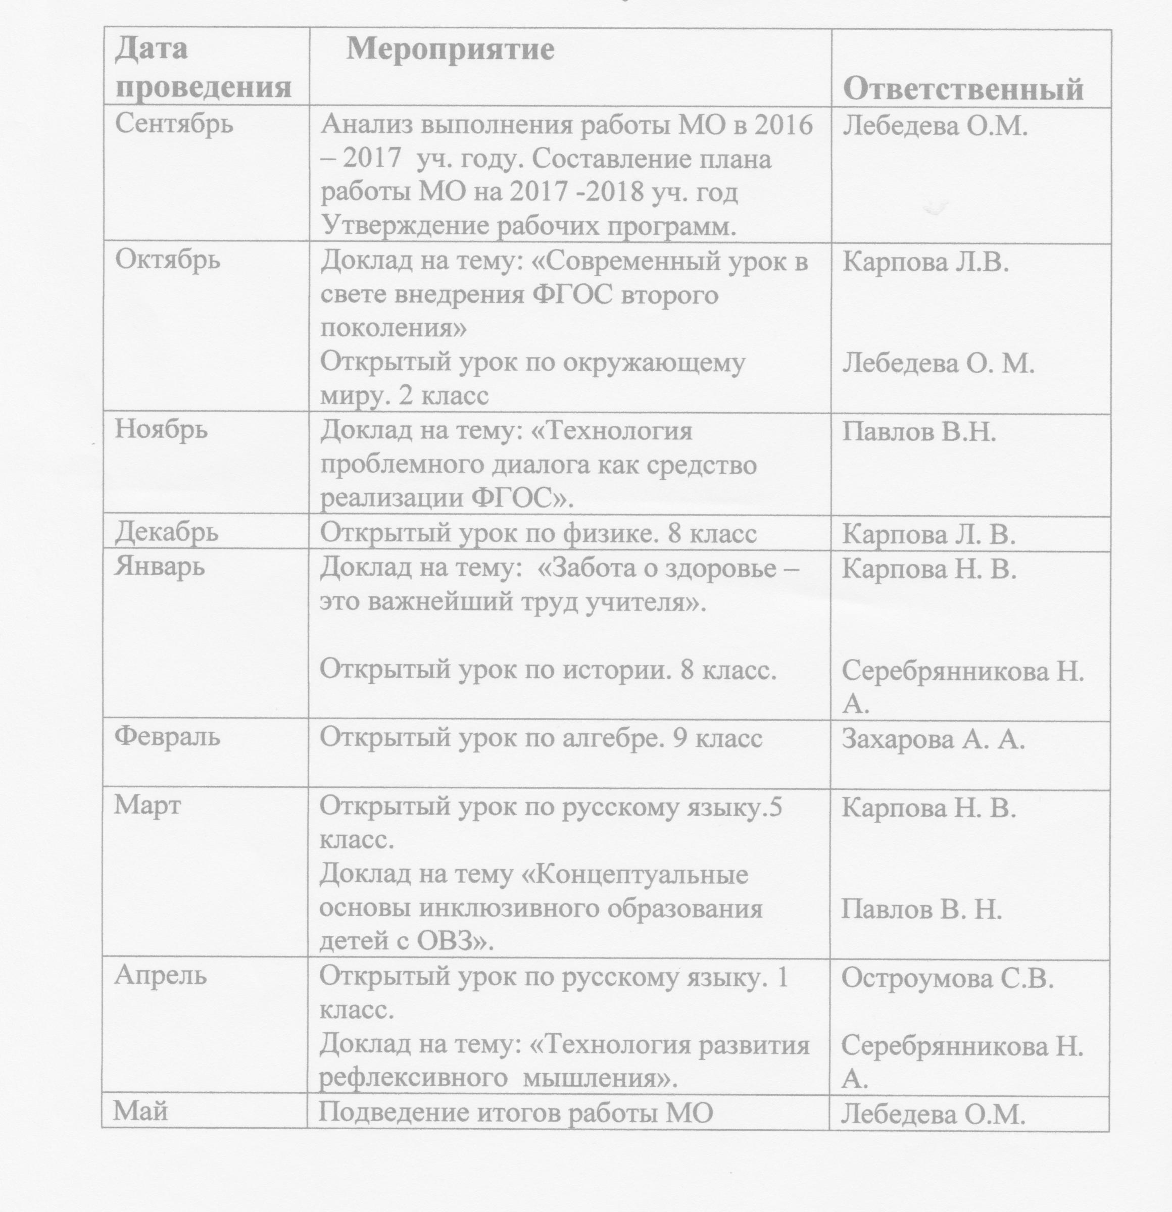

План работы МО классных руководителей
на 2017 – 2018 учебный год
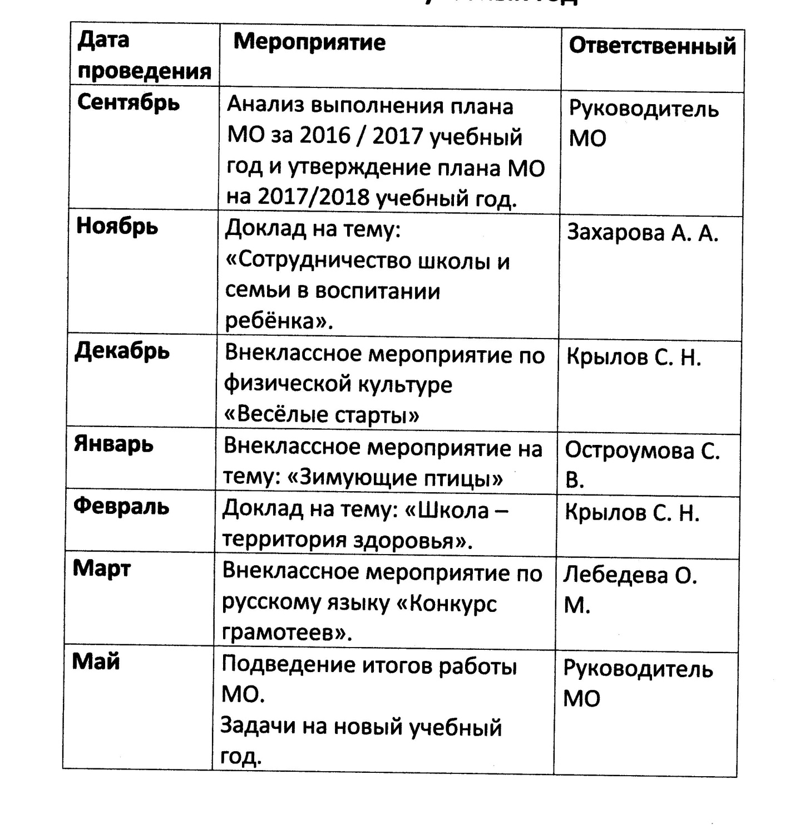

План воспитательной работы на 2017-2018 учебный год.
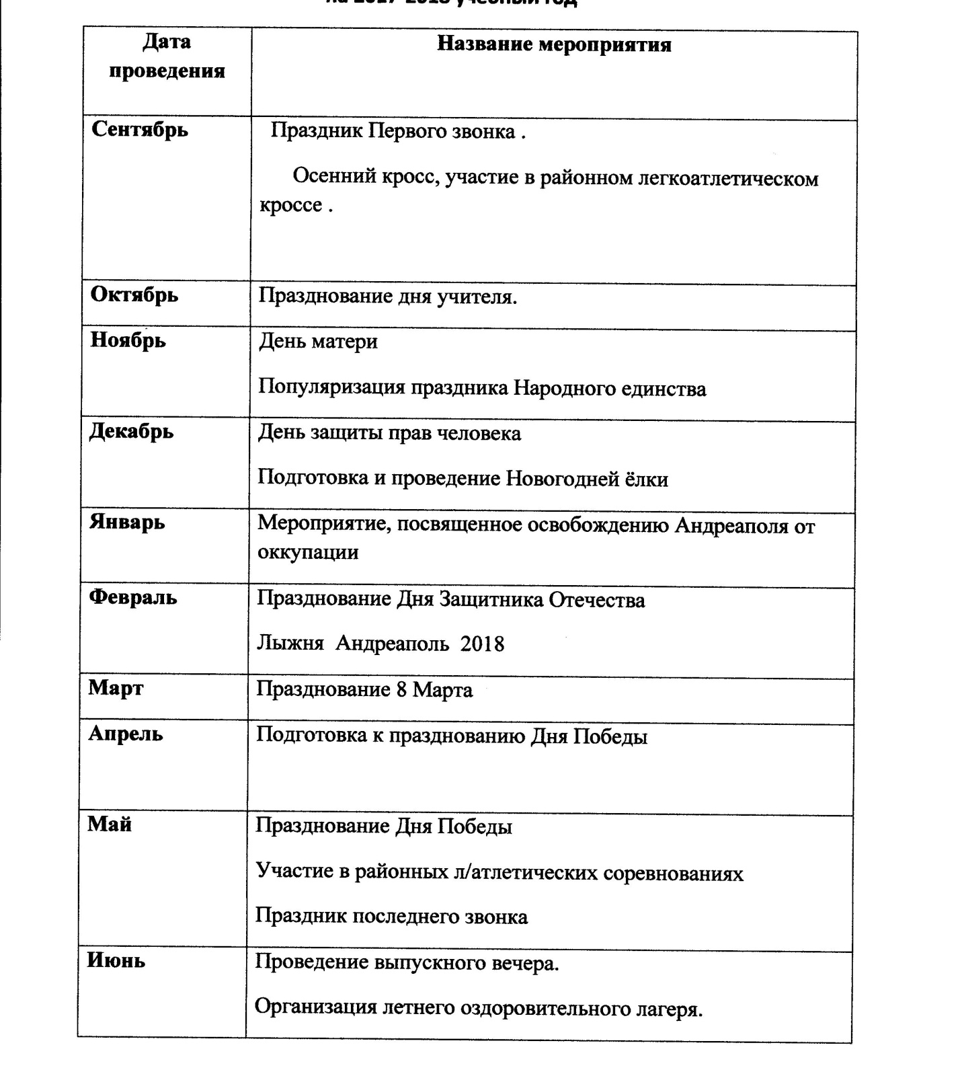

П Л А Н работы школьной библиотеки
на 2017/2018 учебный год

Анализ работы библиотеки в 2016/2017 учебном году
В прошедшем учебном году работа библиотеки строилась в соответствии с целями и задачи школы: «Активизация познавательной деятельности обучающихся. Развитие самостоятельности в приобретении знаний. Нравственность - основа культурной личности». Для этого был разработан план работы библиотеки на учебный год, основные положения которого были выполнены: пропагандировалась специально подобранная литература по разделам, оказывалась помощь обучающимся и педагогам в организации и проведении внеклассных мероприятий. План проведения библиотечных уроков выполнен, о чем имеется соответствующая запись в классных журналах. Отмечается снижение интереса к чтению у обучающихся, причем эта тенденция прослеживается в течение нескольких последних лет, школьники ограничиваются прочтением только того, что задают по программе. Вместе с тем отмечается учащение обращений за справочными материалами по географии, химии, обществознанию.
Общая книговыдача за 2014/2015 учебный год составила 364 экземпляра книг, без учета учебников. В августе была проведена работа по обеспечению обучающихся учебниками за счет обменного фонда района, поэтому родителям не пришлось приобретать учебников за свой счет, оказывалась помощь библиотекам других школ района. Неоднократно проводилась проверка сохранности учебников, находящихся в пользовании школьников. В конце года (июнь) проведена ежегодная проверка фонда учебников, были списаны пришедшие в негодность учебники, а также морально устаревшие.
В целом работу библиотеки можно оценить как удовлетворительную.
Задачи библиотеки на 2017/2018учебный год
- Обслуживание учащихся и учителей и пропаганда художественной литературы и других отделов литературы.
- Организация книжных фондов.
- Комплектование учебного фонда и ведение документации.
- Помощь работе учительскому, ученическому коллективам, работа с родителями.
Обслуживание учащихся и пропаганда книг
по патриотическому воспитанию.
Перед школьной библиотекой стоит задача воспитывать у наших читателей чувство глубокой любви к Родине. Понятие «Родина» начинается со знакомства с селом, где человек родился, вырос, где живет в настоящее время, каждый юный читатель должен знать свой край, район, область, знать его историю, его богатство, хозяйство, достижения и передовых людей, поэтому школьная библиотека планирует включить работу по воспитанию патриотизма.
Содержание работы:
- Оформление подборки книг, выставки на тему «Край наш Тверской». Проведение викторины по выставке (ноябрь).
- Пропаганда литературы тверских писателей, писателей, пишущих в Тверском крае, о Тверском крае (в течение года).

- Проведение обзора литературы на тему «Наш край Тверской глазами литераторов» (февраль).
Правовое и нравственное воспитание
- Проведение беседы «О вежливости, о такте, о деликатности» (декабрь).
- Подборка литературы для выставки в 9 классе «Это должен знать каждый» (февраль).
Эстетическое воспитание
- Выделить литературу на тему «В мире прекрасного» и оформить книжную выставку (март).

- Совместно с классными руководителями провести конкурс чтецов к Празднику «День народного единства» (ноябрь)
Природа и мы
- Популяризировать литературу природоведческого направления, оформлять выставки (октябрь).

- Принимать активное участие в проведении праздников красного календаря, юбилейных дат писателей. Подбирать и оформлять книжные выставки и проводить внеклассные мероприятия согласно плану работы школы (в течение года).

- Проводить обзоры поступившей литературы (по мере поступления)
( в течение года).
Патриотическое воспитание
- Выделить литературу на тему «Великий подвиг нашего народа» (май).

- Участие в праздновании года литературы (2015) (в течение года).

- Сделать обзор литературы на тему «Освобождение
Андреапольского района от немецких захватчиков» (январь).

Общие вопросы работы библиотеки
- Составлять рекомендационные списки для самостоятельного чтения совместно с учителями литературы.
- Развивать всестороннее чтение обучающихся.
- При рекомендации книг читателям учитывать возраст школьника и воспитательное значение литературного произведения.
Комплектация и организация книжного (основного) фонда и фонда учебников
- Комплектование библиотечного фонда через бибколлектор г.Твери и методкабинет при МУОО.
- Пополнять постоянно фонд библиотеки новинками литературы по всем отраслям знаний, в том числе методической.
- Поступившую новую литературу и учебники постоянно оформлять и производить запись в инвентарную и суммарную книги, оформлять на них каталожные и учетные карточки.
- На учебники вести отдельный учет-документацию.
- Вести работу по сохранности библиотечного фонда учебников, художественной и другой литературы.
- Согласно плану проводить библиотечные уроки в 5-9 классах.
- Совершать рейды по классам с целью проверки сохранности учебников.
- Обслуживать учителей, классных руководителей, воспитателей.
- По мере поступления новой методической и другой литературы постоянно проводить ее представление на педсоветах и собраниях.
- В августе провести работу по выдаче учебников классным руководителям и необходимую работу по обменному фонду учебников.
- Оказывать помощь литературой в проведении уроков, классных часов и других мероприятий.
Работа с родителями по руководству домашним чтением
- Проводить на классных собраниях и родительских лекториях обзоры литературы для учащихся и их родителей.
- Провести беседы о бережном отношении к книге, учебнику.
- Привлекать детей к систематическому чтению.
- Знакомить родителей на собраниях с читательскими формулярами их детей.
Индивидуальная работа с обучающимися
- Проводить беседы с обучающимися о прочитанной книге.
- Один раз в квартал проводить проверку читательских формуляров.
- Составлять памятки для обучающихся.
- Оказывать помощь школьникам в подборе книг при подготовке бесед, сочинений, докладов, рефератов и др. целей. Обращать внимание обучающихся на библиограф.

Оформление помещения библиотеки
1. Регулярно оформлять книжные выставки согласно
праздникам красного календаря, юбилейных дат писателей.
- Оформлять стенды, плакаты согласно плану мероприятий.

Учет в библиотеке
- Вести учет вновь поступившей литературы в инвентарных и суммарных книгах.
- На учебники продолжать вести отдельный учет.
- В конце учебного года провести инвентаризацию учебного фонда

План проведения библиотечных уроков
Класс | Тема урока | Время проведения
5 кл. | 1. О книге и библиотеке. | Сентябрь
6 кл. | 2. Детская энциклопедия.  Словари. | Декабрь
7 кл. | 1. Работа со справочной  литературой. | Январь
8 кл. | 1. Книги по искусству. | Ноябрь
9 кл. | 1. Работа с критической  литературой. | Декабрь
1,3 кл. | Знакомство с библиотекой. Как выбрать книгу? | Сентябрь
2,4 кл | Что такое библиотека? | Октябрь

